|  |  |  |  |
| --- | --- | --- | --- |
| **Adı:** |  | **…………………. Ortaokulu** |  |
| **Soyadı:** |  | **………………. Eğitim Öğretim Yılı** | Tarih: ……/……/ 202.. |
| **Sınıfı:** |  | **ARAPÇA** | Aldığı Not |
| **No:** |  | **5. Sınıf 1.Dönem 2. Yazılı / Sınav Soruları** |  |

1. **Aşağıda yazılan harfleri örnekte olduğu gibi birleştirerek şedde ile yazınız. (4*5=20Puan)**

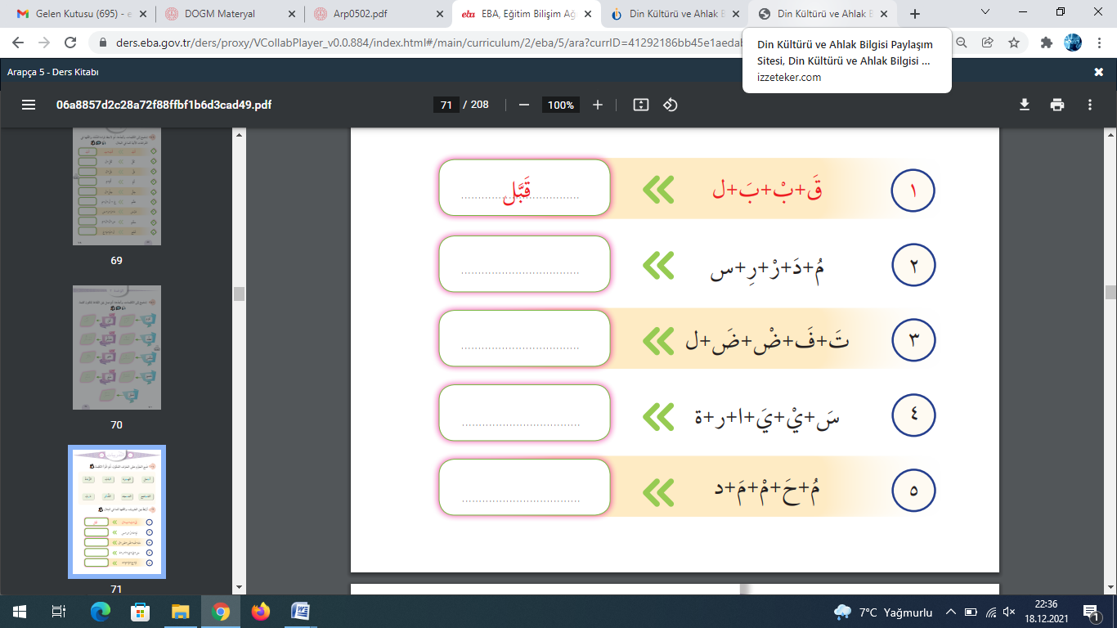

1. **Aşağıda gelen kelimeleri örneklerde olduğu gibi Şemsi ve Kameri Harfler bakımından eşleştiriniz. (5*4=20 Puan)**

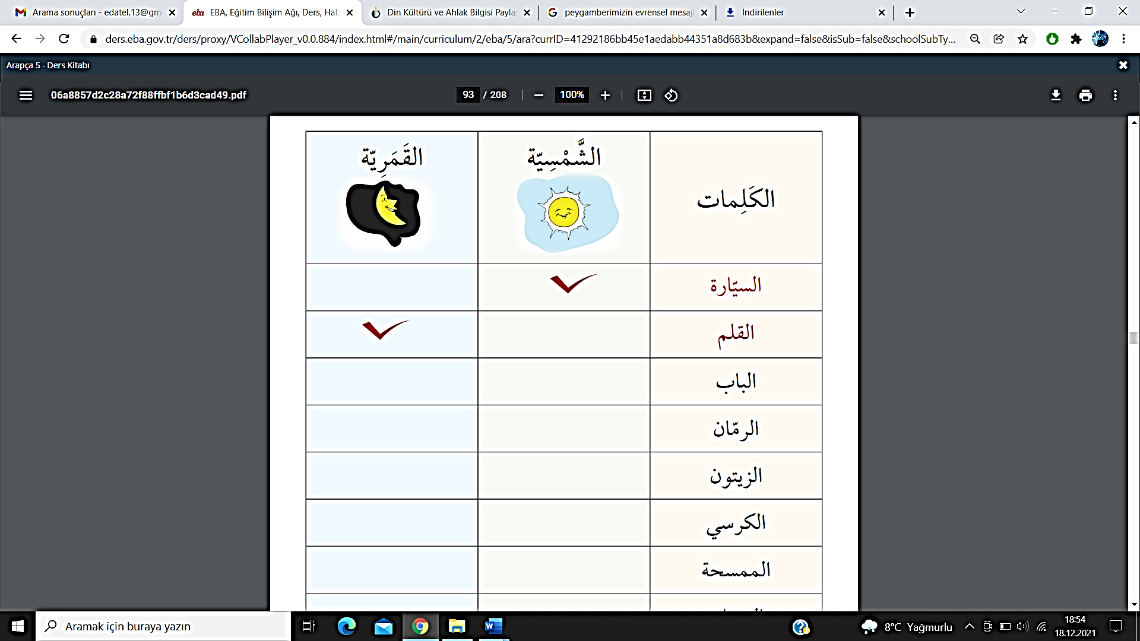

1. **Aşağıda gelen cümleleri uygun bir şekilde eşleştiriniz. (4*5=20 Puan)** 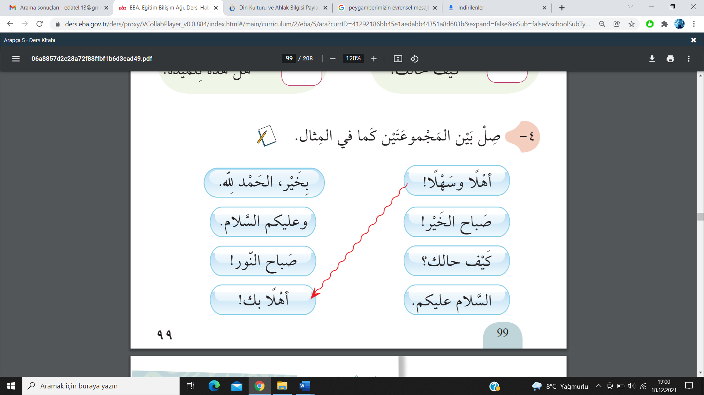

**1**

**2**

**3**

**4**

1. **Aşağıda gelen kelimeleri örnekte olduğu gibi harflerine ayırınız. (5*4=20 puan)**

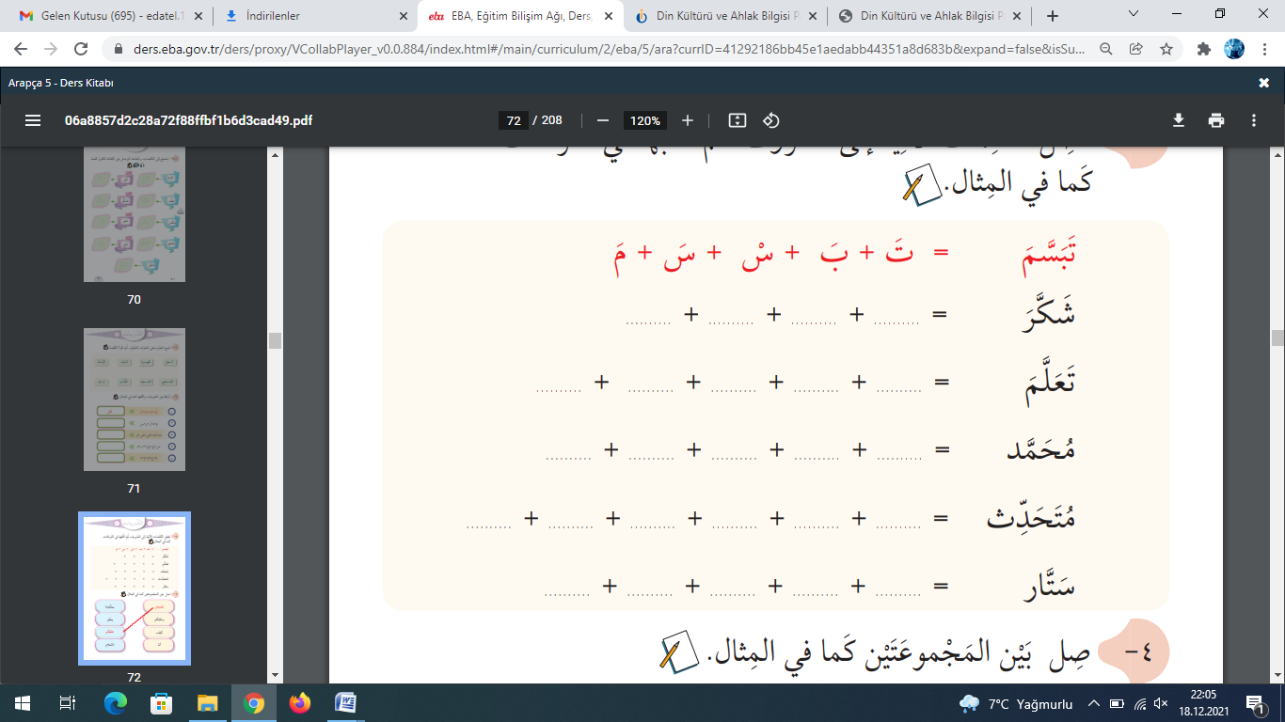

1. **Aşağıda gelen çoktan seçmeli sorulara cevap veriniz. (4*5= 20 Puan)**

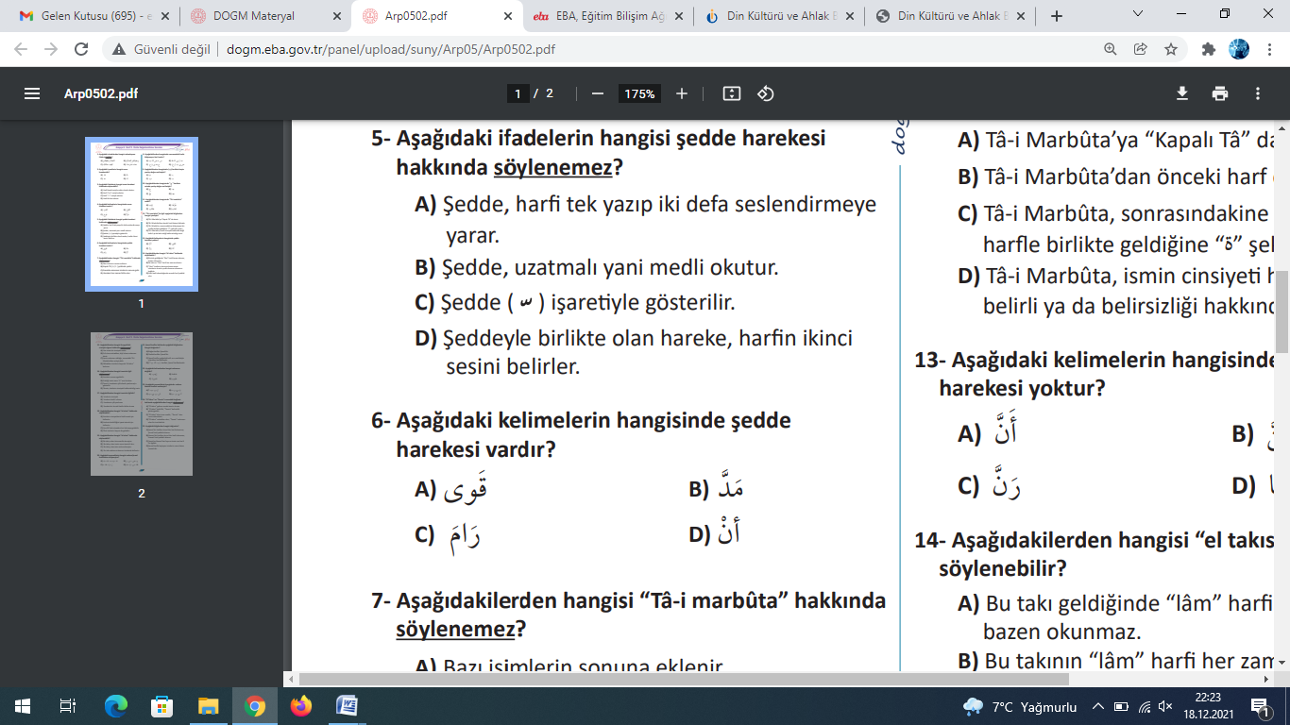

**4-**

**3-**

**1-**

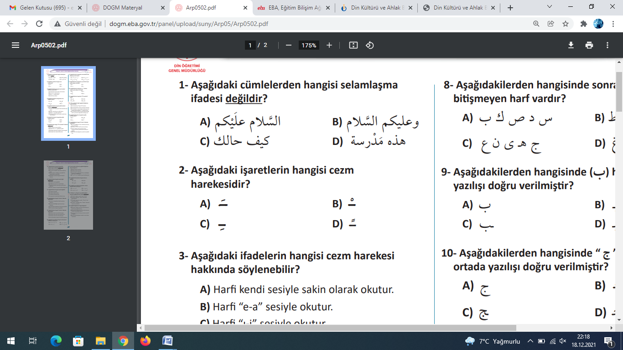

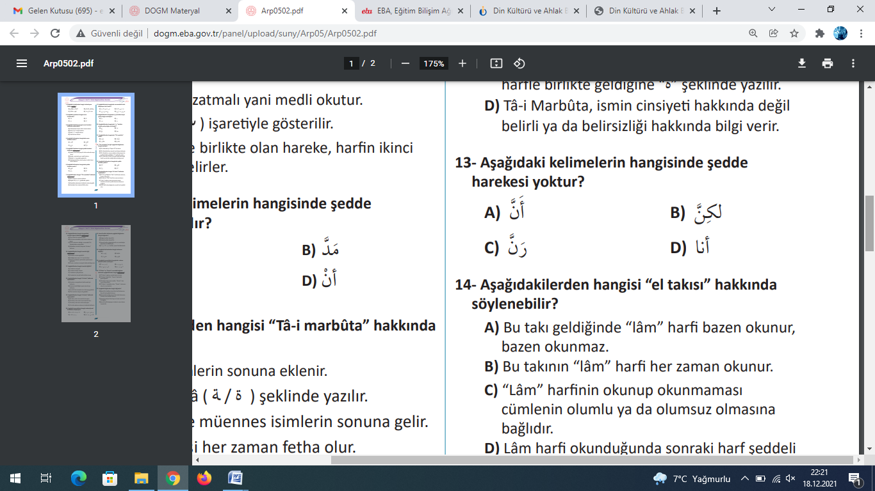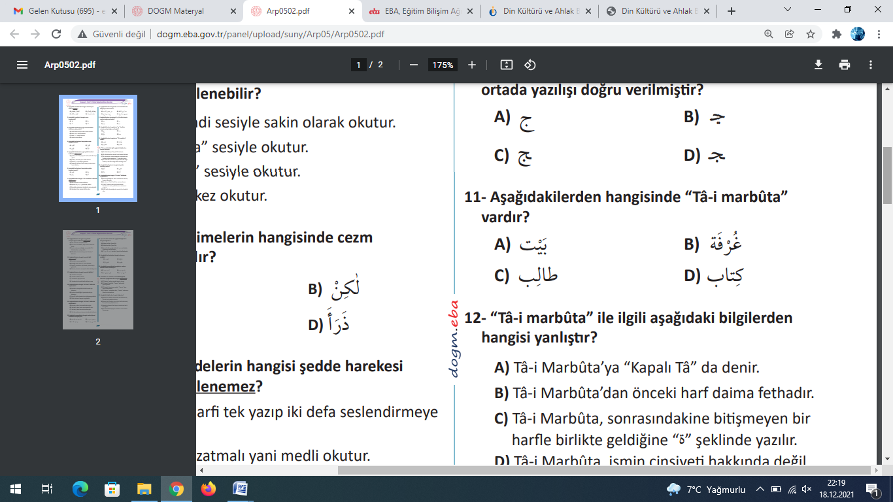

Sınav Süresi 1 ders saatidir.

**BAŞARILAR DİLERİM ☺**

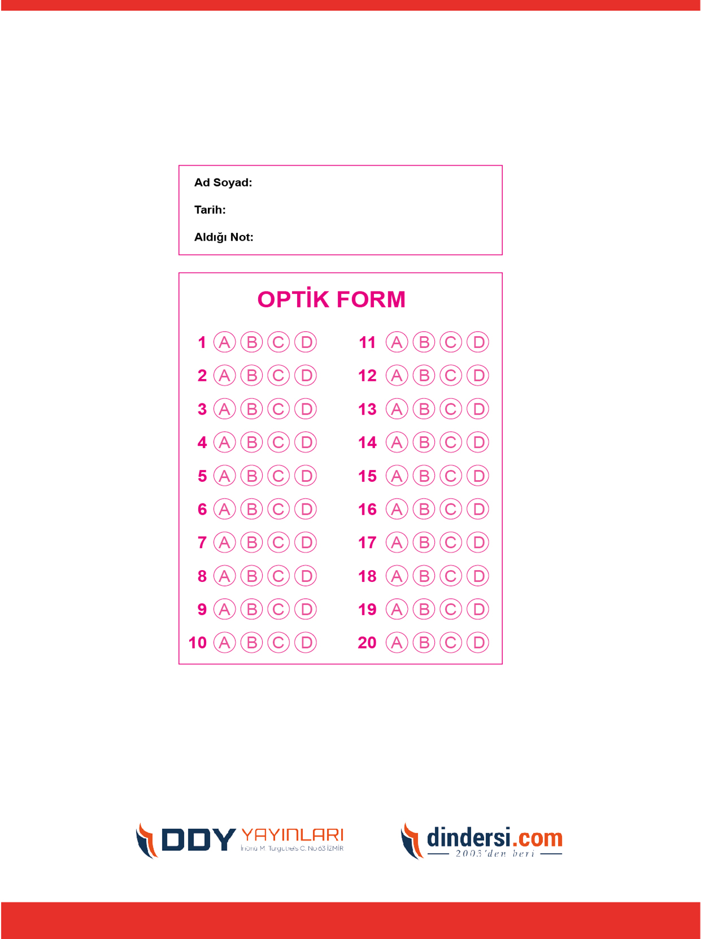

***DİĞER SINAVLAR İÇİN TIKLAYINIZ.***

